INDICAÇÃO Nº ___/2026 - GAB. VER. PROF. EDINHO

ASSUNTO: Dedetização na Rua José Luís Antônio, nas proximidades do nº 306 – Parque Nova Veneza.
EXMO. SR. PRESIDENTE DA CÂMARA MUNICIPAL DE SUMARÉ,
Indico, nos termos regimentais, ao Excelentíssimo Senhor Prefeito Municipal, Henrique Stein Sciáscio, que solicite ao departamento competente da Secretaria Municipal de Saúde a adoção das providências necessárias para a realização de serviço de dedetização na Rua José Luís Antônio, especialmente nas proximidades do nº 306, no Parque Nova Veneza.
A medida se faz necessária diante do aumento da presença de escorpiões na região, fato que tem gerado grande preocupação entre os moradores. O problema é agravado pela existência de terrenos baldios com vegetação alta ao longo do trecho, os quais têm favorecido a procriação e o abrigo de escorpiões, aumentando o risco de acidentes e colocando em perigo a saúde e a segurança da população local.
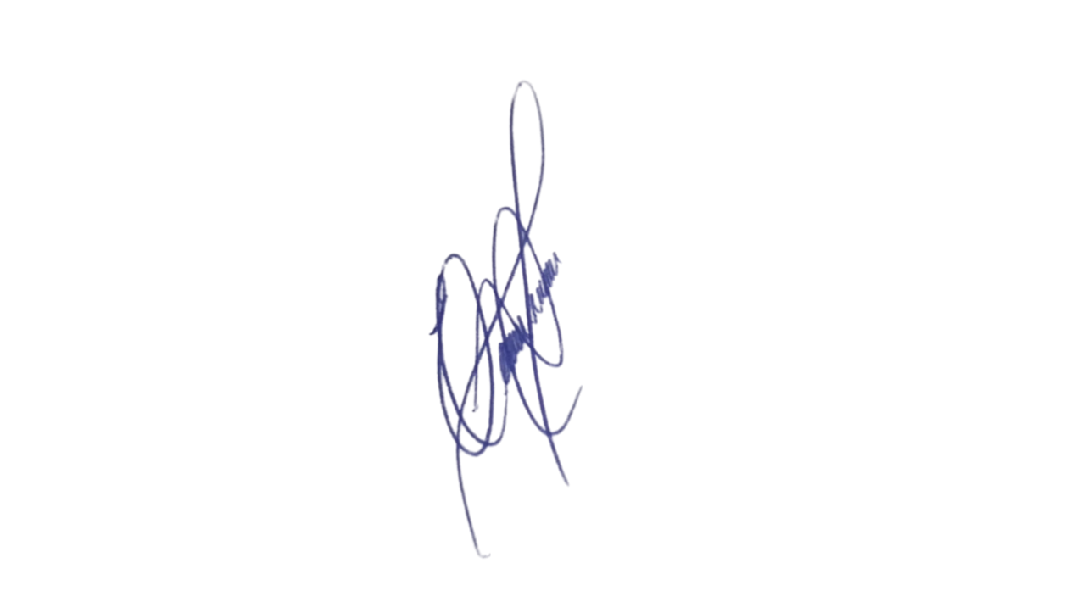
Diante do exposto, conto com a atenção do Poder Executivo para o atendimento desta demanda, em benefício da comunidade local.
Sala das Sessões, 14 de abril 2026.

PROFESSOR EDINHO
VEREADOR

